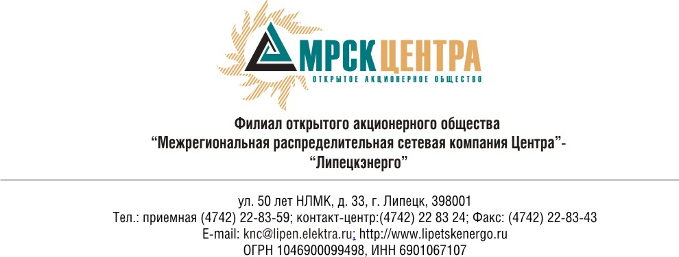

Уведомление о проведении открытого запроса предложений
- Заказчик, являющийся Организатором открытого запроса предложений ОАО «МРСК Центра», расположенный по адресу: РФ, 129090, г. Москва, Глухарев переулок, 4/2 (далее – Заказчик или Организатор), объявляет о проведении процедуры открытого запроса предложений и приглашает юридических и физических лиц, а также объединения этих лиц (далее — Поставщики), подавать свои предложения на право заключения Договора на выполнение работ по проектированию распределительных сетей 0,4-10кВ «реконструкция бесхозяйных сетей 0,4-10кВ» по Липецкой области для нужд филиала ОАО «МРСК Центра» -«Липецкэнерго».
- Подробное описание закупаемой продукции и условий Договора содержится в документации по запросу предложений, которая предоставляется любому Подрядчику по его запросу в следующем порядке:
В электронном виде на сайте системы информационной поддержки конкурентных закупок ТЗС «Электра» www.tzselektra.ru. С порядком регистрации Подрядчиков в Системе ТЗС «Электра» можно ознакомиться на сайте: www.tzselektra.ru.
- Настоящее Уведомление не является извещением о проведении конкурса и не имеет соответствующих правовых последствий.
- По вопросам, связанным с организацией и проведением процедуры открытого запроса предложений, контактное лицо – Телятник Валентина Сергеевна, адрес электронной почты telyatnik_vs@lipetskenergo.ru, контактный телефон: (4745) 22-83-04.
- Существенные условия запроса предложений и Договора.
- Предельная стоимость открытого запроса предложений: 1 793 607,08 (один миллион семьсот девяносто три тысячи шестьсот семь) рублей 08 коп., в рублях РФ, с учетом НДС.
- Срок выполнения работ: апрель-июль 2010 года.
- Форма и порядок оплаты: безналичный расчет, оплата производится не ранее, чем через 60 дней и не позднее чем через 75 дней с момента подписания актов выполненных работ.
- Источник финансирования: прибыль.
- Срок подачи предложений: до 16 часов 00 минут, по московскому времени, 13.04.2010 г.

Председатель закупочной комиссии –
Директор по логистике и МТО филиала
ОАО «МРСК Центра» - «Липецкэнерго» Илюхин В.Ю.

